1. La envolvente compleja de una señal BPSK bipolar sigue siendo constante, independientemente de la frecuencia de la portadora y la desviación de frecuencia. Esto se debe a que, en BPSK, solo hay dos posibles valores de fase y, por lo tanto, la amplitud de la señal portadora no varía. Todo esto se evidencia en el dominio del tiempo. Esto también se nota en la CE en donde como la amplitud de la parte imaginaria es 0 aparece la línea roja en donde evidencia la variación entre -1y 1 de la parte real.
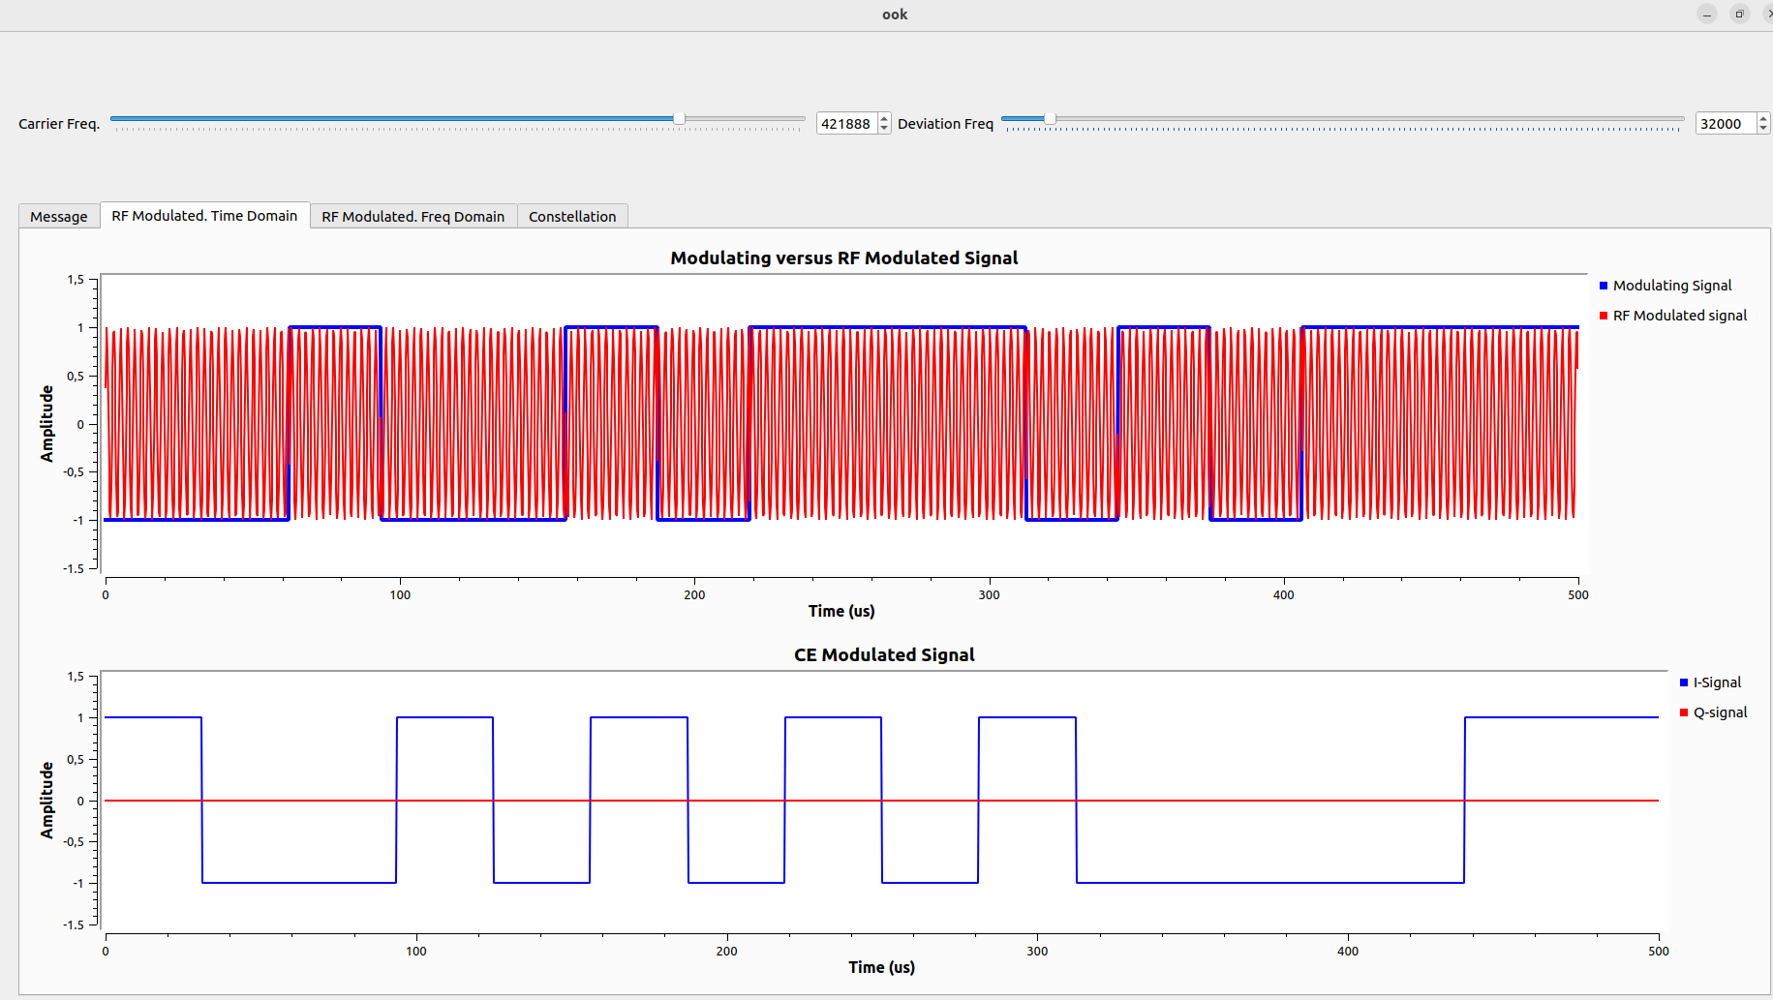
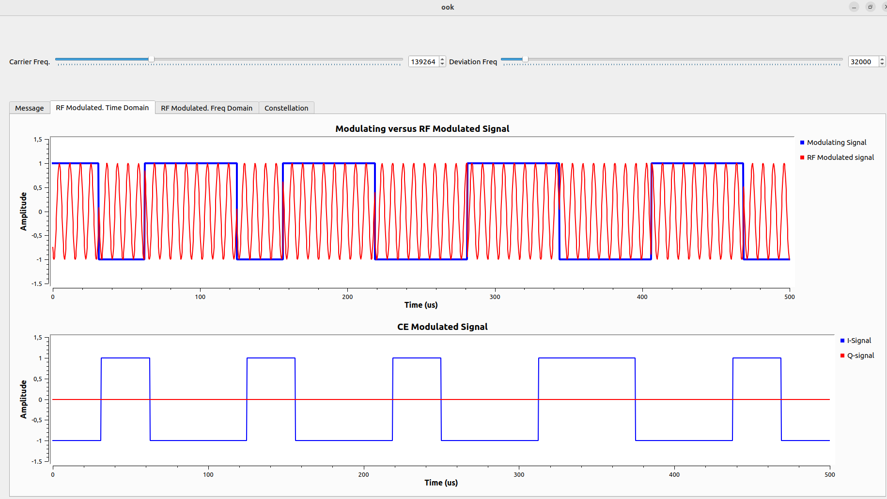
- En el dominio de la frecuencia se puede decir que la variación no depende de la desviación de frecuencia si no mas bien de la frecuencia de la portadora. Al cambiar la frecuencia de la portadora afectará la ubicación del espectro de la señal modulada en el dominio de la frecuencia. La señal BPSK se centrará en la frecuencia de la portadora, y su espectro estará simétricamente distribuido alrededor de esa frecuencia. Si se cambia la frecuencia de la portadora, todo el espectro se moverá junto con ella. En la CE la frecuencia de la portadora no afecta y esta sigue siendo una señal banda base. Esto se debe a que la modulación BPSK modifica la fase de la señal portadora sin afectar su amplitud, y la envolvente compleja, que se refiere a la magnitud instantánea de la señal compleja, sigue representando la variación de amplitud en función del tiempo, que es una característica de una señal de banda base.

La diferencia entre la versión RF y la versión CE se ve en frecuencia debido a que en RF la variación de frecuencia de la portadora afecta a la versión RF desplazando la frecuencia a la frecuencia de la portadora y cambiaría el ancho de banda, a diferencia de la versión en CE en donde podemos ver que la señal sigue comportándose como una señal banda base.

